
О внесении изменений и дополнений в постановление акимата Акмолинской области от 11 апреля 2014 года № А-4/134 "Об утверждении регламентов государственных услуг"
Утративший силу
Постановление акимата Акмолинской области от 12 августа 2014 года № А-7/358. Зарегистрировано Департаментом юстиции Акмолинской области 15 сентября 2014 года № 4349. Утратило силу постановлением акимата Акмолинской области от 10 августа 2015 года № А-8/383
Сноска. Утратило силу постановлением акимата Акмолинской области от 10.08.2015 № А-8/383 (вводится в действие со дня официального опубликования).
Примечание РЦПИ.
В тексте документа сохранена пунктуация и орфография оригинала.
В соответствии с Законом Республики Казахстан от 15 апреля 2013 года «О государственных услугах» акимат Акмолинской области ПОСТАНОВЛЯЕТ:
1. Внести в постановление акимата Акмолинской области «Об утверждении регламентов государственных услуг» от 11 апреля 2014 года № А-4/134 (зарегистрировано в Реестре государственной регистрации нормативных правовых актов № 4173, опубликовано 21 июня 2014 года в газетах "Арқа ажары" и "Акмолинская правда") следующие изменения и дополнения:
в регламенте государственной услуги «Выдача справки по определению адреса объектов недвижимости на территории Республики Казахстан», утвержденном вышеуказанным постановлением:
дополнить пунктом 18 следующего содержания:
«18. Подробное описание последовательности процедур (действий), взаимодействий структурных подразделений (работников) услугодателя в процессе оказания государственной услуги, а также описание порядка взаимодействия с Центром и порядка использования информационных систем в процессе оказания государственной услуги отражается в справочнике бизнес-процессов оказания государственной услуги, согласно приложениям 4, 5 и 6 к настоящему регламенту.»;
дополнить приложениями 4, 5, 6 согласно приложениям 1, 2, 3 к настоящему постановлению;
в регламенте государственной услуги «Выдача архитектурно-планировочного задания», утвержденном вышеуказанным постановлением:
дополнить пунктом 15 следующего содержания:
«15. Подробное описание последовательности процедур (действий), взаимодействий структурных подразделений (работников) услугодателя в процессе оказания государственной услуги, а также описание порядка взаимодействия с Центром отражается в справочнике бизнес-процесса оказания государственной услуги, согласно приложениям 3 и 4 к настоящему регламенту.»;
дополнить приложениями 3, 4 согласно приложениям 4, 5 к настоящему постановлению;
в регламенте государственной услуги «Выдача решения на реконструкцию (перепланировку, переоборудование) помещений (отдельных частей) существующих зданий, не связанных с изменением несущих и ограждающих конструкций, инженерных систем и оборудования», утвержденном вышеуказанным постановлением:
пункт 8 изложить в новой редакции следующего содержания:
«Описание последовательности процедур (действий) сопровождается блок-схемой согласно приложению 1 к настоящему Регламенту.»;
дополнить пунктом 9 следующего содержания:
«9. Подробное описание последовательности процедур (действий), взаимодействий структурных подразделений (работников) услугодателя в процессе оказания государственной услуги, отражается в справочнике бизнес-процесса оказания государственной услуги, согласно приложению 2 к настоящему регламенту.»;
приложение к Регламенту государственной услуги изложить в новой редакции согласно приложению 6 к настоящему постановлению;
дополнить приложением 2 согласно приложению 7 к настоящему постановлению.
2. Контроль за исполнением настоящего постановления возложить на заместителя акима области Отарова К.М.
3. Настоящее постановление акимата области вступает в силу со дня государственной регистрации в Департаменте юстиции Акмолинской области и вводится в действие со дня официального опубликования.
Аким Акмолинской области С.Кулагин
Приложение 1
к постановлению акимата
Акмолинской области
от 12 августа 2014
года № А-7/358
Приложение 4
к Регламенту государственной услуги
«Выдача справки по определению адреса
объектов недвижимости на территории
Республики Казахстан»
Справочник бизнес-процессов оказания государственной услуги «Выдача справки по определению адреса объектов недвижимости на территории Республики Казахстан»
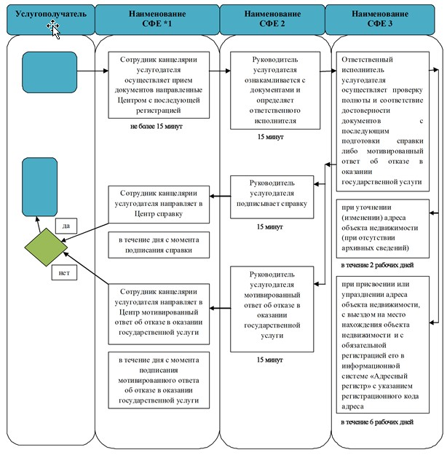
Расшифровка аббревиатуры: *СФЕ - структурно-функциональная единица: взаимодействие структурных подразделений (работников) услугодателя, центра обслуживания населения, веб-портала «электронного правительства»;
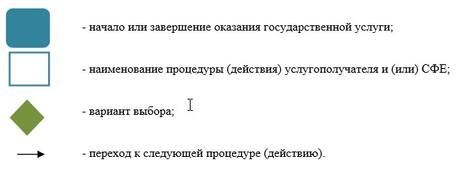
Приложение 2
к постановлению акимата
Акмолинской области
от 12 августа 2014
года № А-7/358
Приложение 5
к Регламенту государственной услуги
«Выдача справки по определению адреса
объектов недвижимости на территории
Республики Казахстан»
Справочник бизнес-процессов оказания государственной услуги «Выдача справки по определению адреса объектов недвижимости на территории Республики Казахстан»
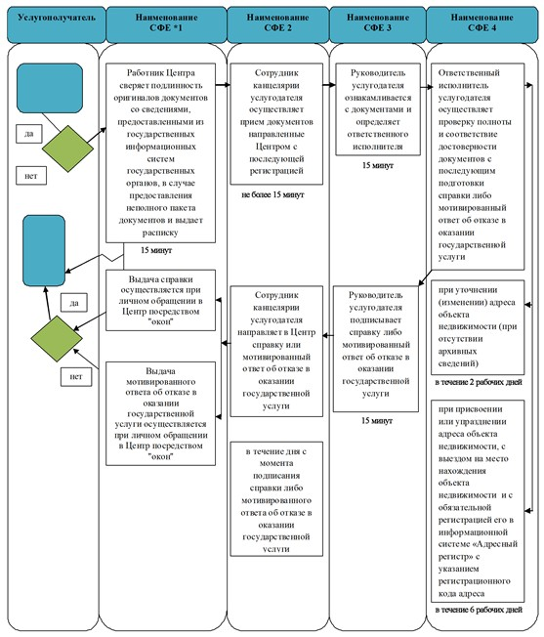
Расшифровка аббревиатуры: *СФЕ - структурно-функциональная единица: взаимодействие структурных подразделений (работников) услугодателя, центра обслуживания населения, веб-портала «электронного правительства»;
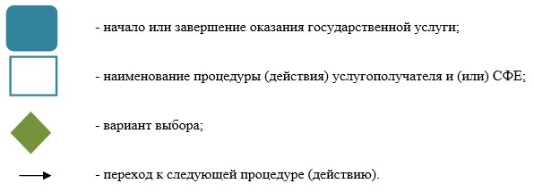
Приложение 3
к постановлению акимата
Акмолинской области
от 12 августа 2014
года № А-7/358
Приложение 6
к Регламенту государственной услуги
«Выдача справки по определению адреса
объектов недвижимости на территории
Республики Казахстан»
Справочник бизнес-процессов оказания государственной услуги «Выдача справки по определению адреса объектов недвижимости на территории Республики Казахстан»
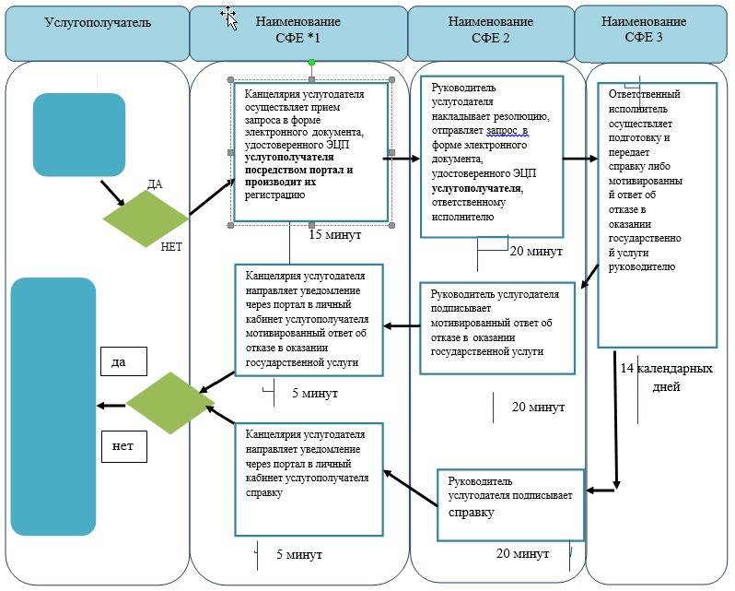
Расшифровка аббревиатуры: *СФЕ - структурно-функциональная единица: взаимодействие структурных подразделений (работников) услугодателя, центра обслуживания населения, веб-портала «электронного правительства»;
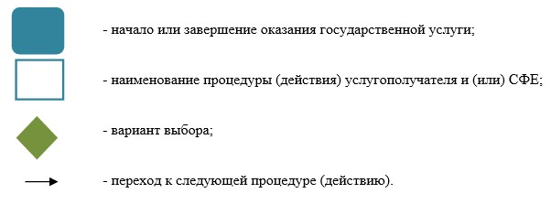
Приложение 4
к постановлению акимата
Акмолинской области
от 12 августа 2014
года № А-7/358
Приложение 3
к Регламенту государственной
услуги «Выдача архитектурно-
планировочного задания»
Справочник бизнес-процессов оказания государственной услуги «Выдача архитектурно-планировочного задания»
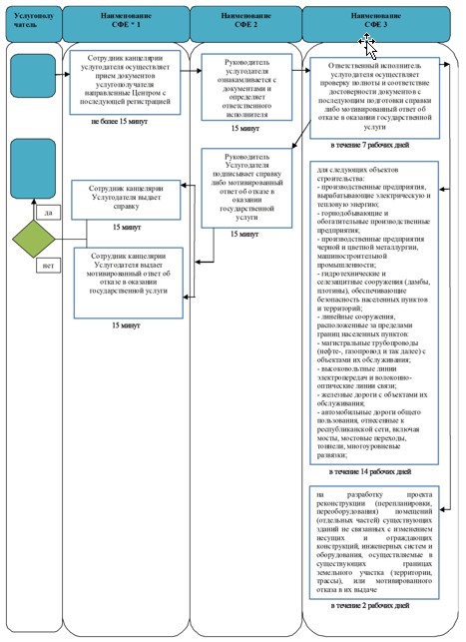
Расшифровка аббревиатуры: * СФЕ - структурно-функциональная единица: взаимодействие структурных подразделений (работников) услугодателя, центра обслуживания населения, веб-портала «электронного правительства»;
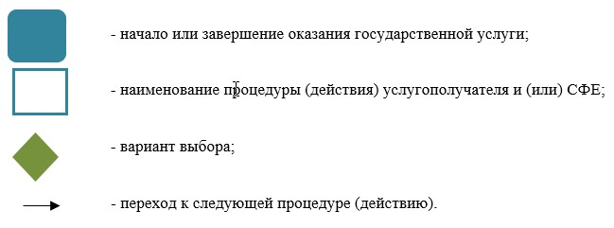
Приложение 5
к постановлению акимата
Акмолинской области
от 12 августа 2014
года № А-7/358
Приложение 4
к Регламенту государственной
услуги «Выдача архитектурно-
планировочного задания»
Справочник бизнес-процессов оказания государственной услуги «Выдача архитектурно-планировочного задания»
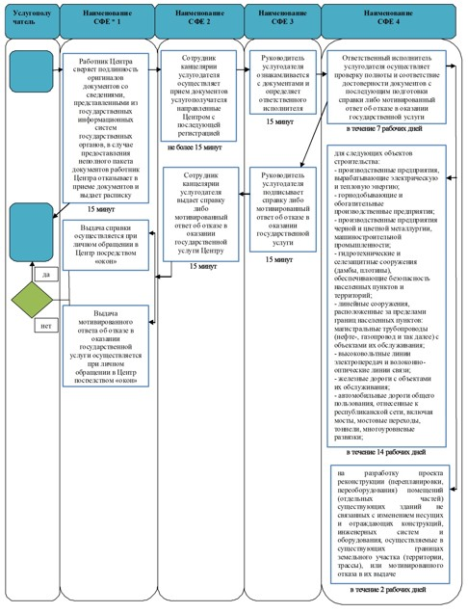
Расшифровка аббревиатуры: * СФЕ - структурно-функциональная единица: взаимодействие структурных подразделений (работников) услугодателя, центра обслуживания населения, веб-портала «электронного правительства»;
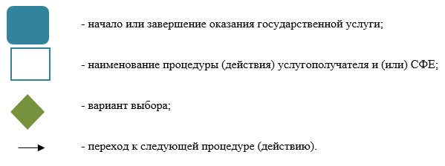
Приложение 6
к постановлению акимата
Акмолинской области
от 12 августа 2014
года № А-7/358
Приложение 1 к Регламенту государственной
услуги «Выдача решения на реконструкцию
(перепланировку, переоборудование)
помещений (отдельных частей) существующих
зданий, не связанных с изменением несущих
и ограждающих конструкций, инженерных
систем и оборудования»
Блок-схема последовательности оказание государственной услуги
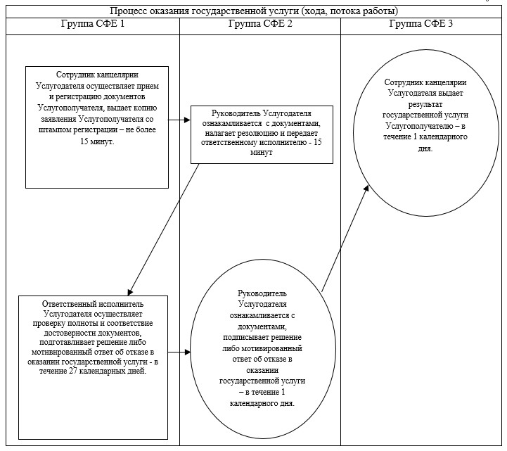
Приложение 7
к постановлению акимата
Акмолинской области
от 12 августа 2014
года № А-7/358
Приложение 2 к Регламенту государственной
услуги «Выдача решения на реконструкцию
(перепланировку, переоборудование)
помещений (отдельных частей) существующих
зданий, не связанных с изменением несущих
и ограждающих конструкций, инженерных
систем и оборудования»
Справочник бизнес-процессов оказания государственной услуги «Выдача решения на реконструкцию (перепланировку, переоборудование) помещений (отдельных частей) существующих зданий, не связанных с изменением несущих и ограждающих конструкций, инженерных систем и оборудования»
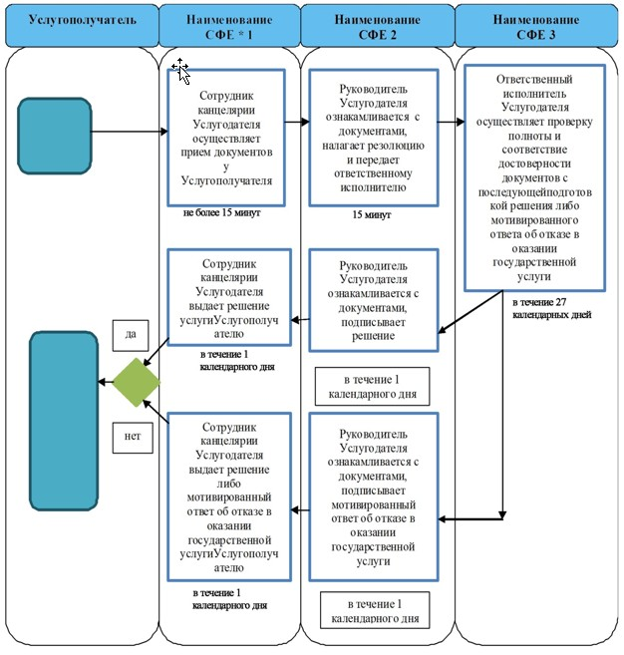
Расшифровка аббревиатуры: *СФЕ - структурно-функциональная единица: взаимодействие структурных подразделений (работников) услугодателя, центра обслуживания населения, веб-портала «электронного правительства»;
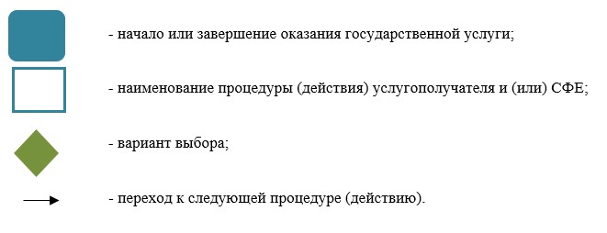

© 2012. РГП на ПХВ «Институт законодательства и правовой информации Республики Казахстан» Министерства юстиции Республики Казахстан

